Замуруєва О.В. – к. фіз.-мат. н., доцент

кафедри теоретичної та комп’ютерної фізики імені А. В. Свідзинського

навчально-наукового фізико-технологічного інституту

ВНУ імені Лесі Українки, м. Луцьк

https://orcid.org/0000-0003-0032-0613

Шваліковський А. – студент 1-ого курсу

навчально-наукового фізико-технологічного інституту

ВНУ імені Лесі Українки, м. Луцьк

Мельничук А. – студент 1-ого курсу

ВНУ імені Лесі Українки, м. Луцьк

навчально-наукового фізико-технологічного інституту

### ІНТЕГРАЦІЯ GOOGLE SHEETS З PYTHON ТА MATLAB

### ДЛЯ СКЛАДНИХ ОБЧИСЛЕНЬ

З урахуванням постійного оновлення інструментів Google та інтеграції з хмарними сервісами, Google Sheets залишається затребуваним як для базової, так і для проміжної аналітики. Його простота й інтеграційні можливості роблять його ідеальним вибором для швидкого візуального аналізу.

Google Sheets залишається одним із найпопулярніших інструментів для візуалізації даних завдяки своїм ключовим перевагам:

***Доступність та безкоштовність.*** Google Sheets безкоштовний для особистого використання та доступний із будь-якого пристрою з інтернетом.

***Інтеграція з іншими інструментами*.** Легко інтегрується з Google Forms, Google Data Studio та API для збору та обробки даних.

***Легкість використання.*** Інтуїтивно зрозумілий інтерфейс дозволяє користувачам без досвіду швидко створювати діаграми та графіки.

***Реальний час.*** Оновлення даних відображається миттєво для всіх користувачів з доступом до файлу.

***Широкий набір графіків.*** Доступні лінійні графіки, гістограми, кругові діаграми, комбіновані графіки, бульбашкові діаграми тощо.

***Автоматизація.*** За допомогою Google Apps Script можна автоматизувати процес збору, оновлення та візуалізації даних.

***Шаблони та готові рішення.*** У Sheets є вбудовані шаблони для аналізу даних, які можна адаптувати до потреб користувача.

Однак є певні недолікиGoogle Sheets для візуалізації даних, а саме:

***Обсяг даних.*** Підходить для роботи з невеликими та середніми наборами даних. Для великих обсягів краще використовувати спеціалізовані інструменти, як Tableau чи Power BI.

***Функціонал візуалізації.*** Діаграми Google Sheets достатньо прості, і їхні можливості поступаються більш складним інструментам для аналітики.

***Відсутність складних аналітичних функцій.*** Для прогнозування чи машинного навчання потрібно використовувати інші програми (наприклад, Python або R).

Google Sheets можна інтегрувати з Python та MATLAB для розширення функціоналу, проведення складних обчислень і автоматизації процесів обробки даних. Ось як це можна зробити: *Інтеграція з Python.* Python надає можливості для роботи з Google Sheets через API. Це дозволяє автоматизувати процеси, завантажувати, аналізувати та оновлювати дані.

Налаштувати API Google Sheets: увійти до Google Cloud Console; створити проект і увімкнути API Google Sheets та Google Drive; завантажити файл ключів JSON для доступу.

Приклад коду для читання та запису в Google Sheets:

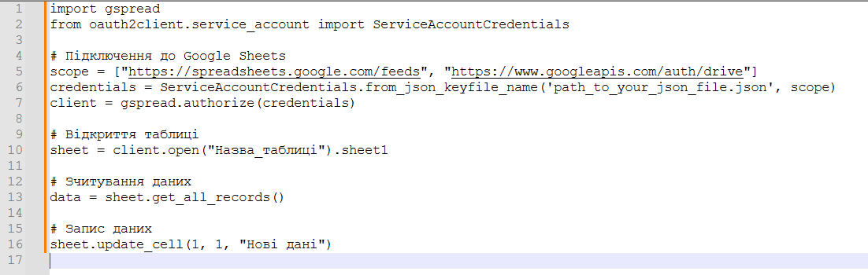

Обробити дані за допомогою бібліотек Python (NumPy, Pandas).

Візуалізувати результати через Matplotlib або Seaborn.

*Інтеграція з MATLAB.* MATLAB також може працювати з Google Sheets через API або прямий імпорт/експорт файлів.

*Кроки інтеграції:*

Експорт даних з Google Sheets: Використовуйте Google Drive API для збереження таблиці як CSV-файл, який можна імпортувати в MATLAB.

Імпорт CSV у MATLAB: Після завантаження CSV-файлу з Google Sheets імпортуйте його в MATLAB:

data = readtable('data.csv');

Використання MATLAB API: Якщо потрібно можна використовувати HTTP-запити для взаємодії з Google Sheets API:

Завантажити Google API client.

Використати функції MATLAB для авторизації й відправки запитів.

*Розширені обчислення:* MATLAB дозволяє:

Аналізувати великі набори даних.

Моделювати фізичні системи чи проводити числові обчислення.

Результати знову завантажувати в Google Sheets через CSV або API.

Отже, інтеграція Google Sheets з Python або MATLAB дозволяє використовувати потужні обчислювальні можливості цих інструментів разом із зручністю хмарного середовища. Це ідеальне рішення для дослідників, аналітиків і викладачів.

**Література**

1. <https://www.python.org/>
2. Б.П. Довгий, Є.С. Вакал, Ю.Є. Вакал, А.В. Попов. Використання математичного пакета MATLAB для розв’язування прикладних задач К. : Фітосоціоцентр, 2012. 77 с.
3. https://gtables.pro/tips-for-beginners-google-sheets/?utm_source=chatgpt.com